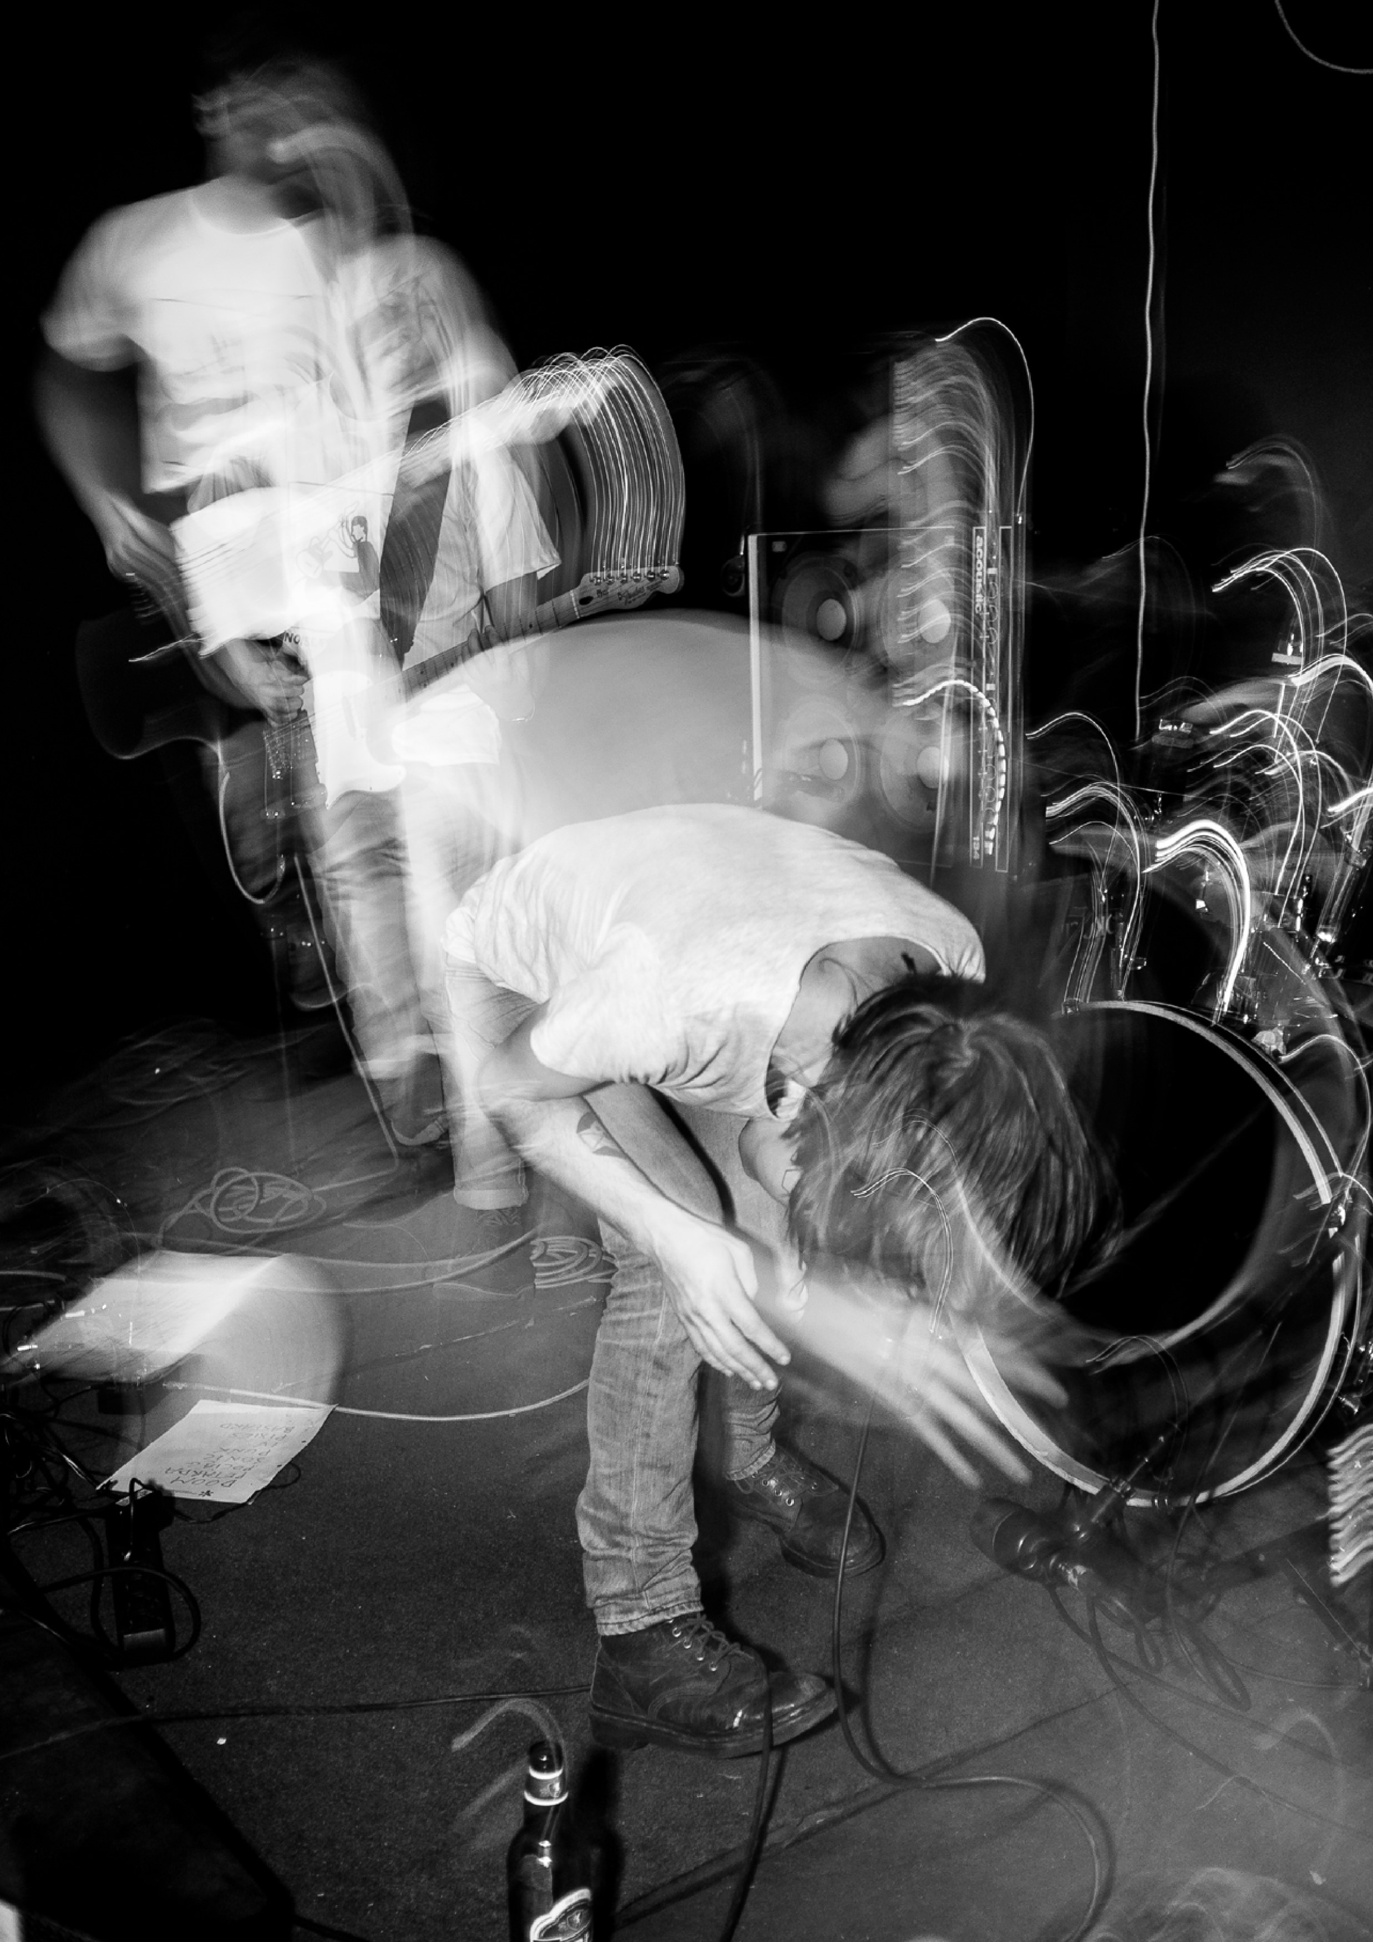
B A S T A R D
D I S C O
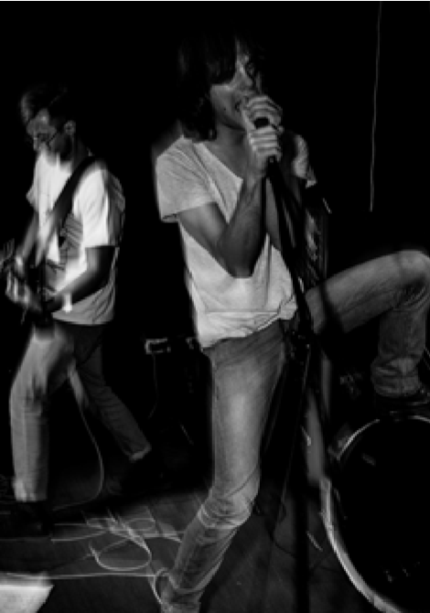
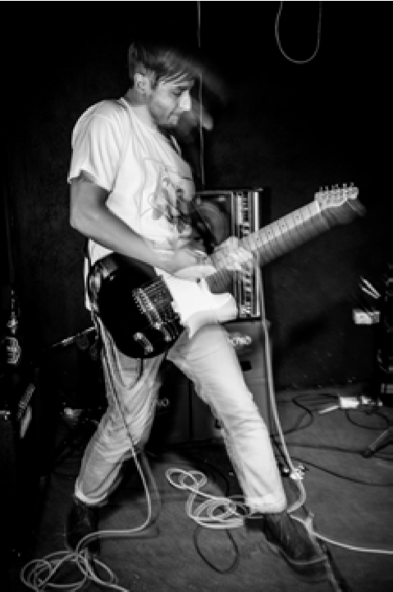
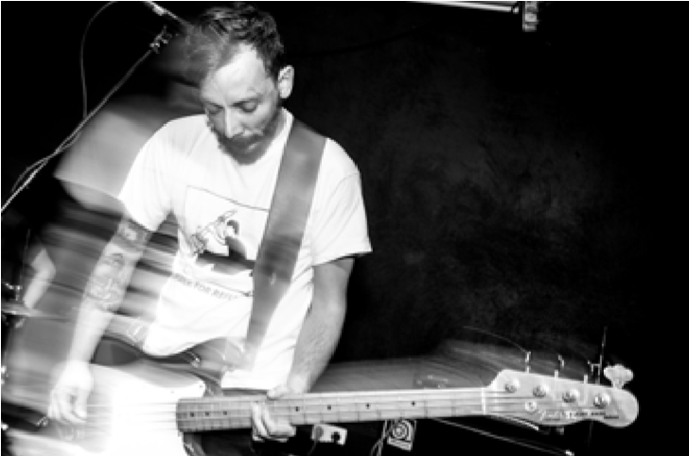
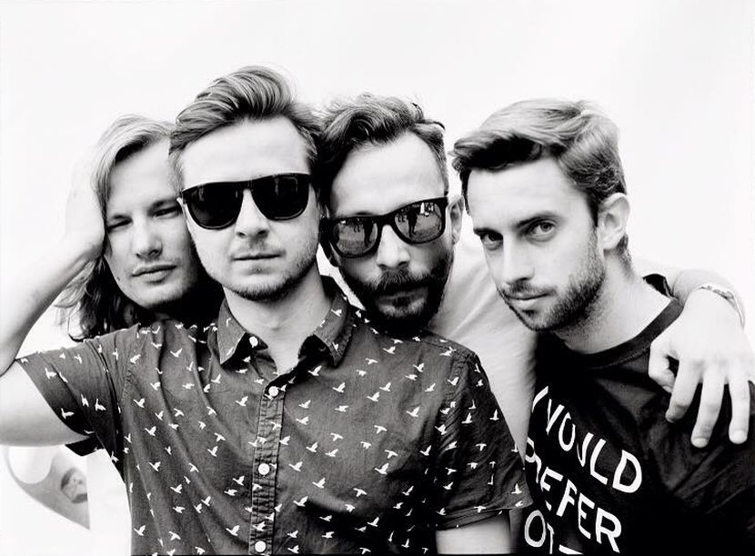
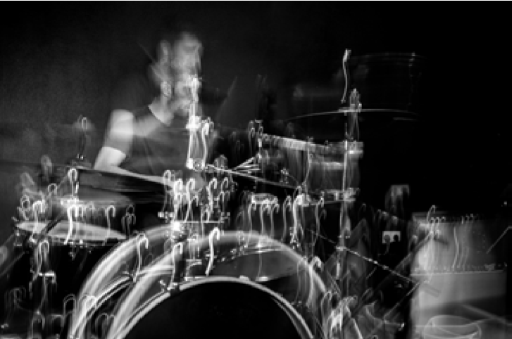
Bio:
BASTARD DISCO:
Bastard Disco jest dzieckiem trudnej miłości między prostym melodyjnym graniem,
a chaosem i brudem gitarowych sprzężeń. Zrodzony w sierpniu 2015 roku zespół stylistycznie silnie czerpie z amerykańskiej alternatywy lat 90-tych balansując między nostalgicznymi powidokami chłopackiego grania, a własnym stylem opartym
o doświadczenie polskiej i ukraińskiej sceny niezależnej.
Od wydanej w lutym 2017 roku świetnie przyjętej przez krytykę płyty Warsaw Waste Youth zespół zagrał około 20 koncertów.
W ciągu niecałego roku od wydania krążka Bastard Disco zdążył zaliczyć OFF Festival
w Katowicach, Spring Break w Poznaniu, Fląder Festiwal w Gdańsku oraz kilka mniejszych, punkowych festiwali. Supportowali Japandroids, grali na jednej scenie z Ukrytymi Zaletami Systemu, czy
z Wieżami Fabryk.
Obecnie planują organizację trasy po Europie oraz skupienie się nad nowym materiałem.
BASTARD DISCO:
Bastard Disco is a result of a difficult relationship between simple catchy melodies and chaotic guitar riffs full of dirt and noise. The band was formed in August 2015. Regarding their music and style, Bastard Disco takes a nostalgic, retrospective look at the 90’s American alternative, but at the same time incorporates their own experiences from Polish and Ukrainian music scenes.
Since the release of their, widely applauded by critics, debut album “Warsaw Wasted Youth”, the band played at about 20 concerts in major cities in Poland.
Throughout the year 2017 Bastard Disco performed at OFF Festival in Katowice, Spring Break in Poznań, Fląder Festival in Gdańsk and at a few smaller, diy punk festivals. They’ve supported Japandroids and played on the same scene with Ukryte Zalety Systemu and Wieże Fabryk.
Currently, the band is planning their European Tour and focusing on their second album.
SKŁAD /
MEMBERS:
Yury Kasyanenko: voc
Kamil Fejfer: guitars
Paweł Cholewa: bass
Marek Kamiński: drums

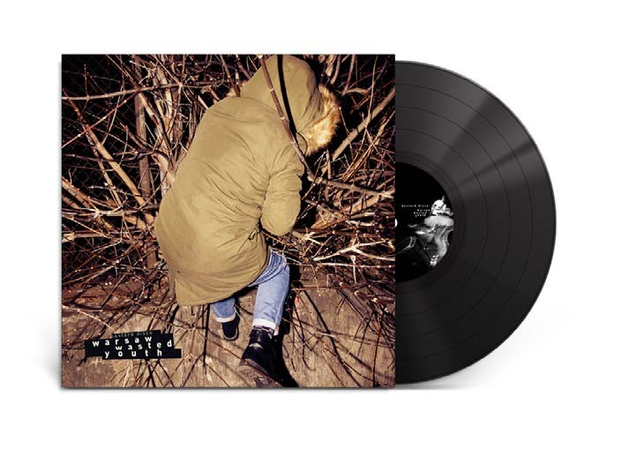
WARSAW WASTED YOUTH
LP:
W październiku 2016 wraz z Marcinem Klimczakiem z Mustache Ministry Studio zespół nagrał debiutancki album „Warsaw Wasted Youth”. Płyta ukazała się w marcu 2017 roku nakładem Anteny Krzyku na płycie winylowej oraz cd.
Album można nabyć w klepie internetowym Anteny Krzyku oraz w sklepie muzycznym seeyousoon, a także w sklepie Bigout-Records we Francji jak i na Bandcamp. Dostępny jest też na większości portali streamingowych (Spotify, Tidal, iTunes, Google Music, Amazon)
Materiał zyskał bardzo przychylne recenzje. W.W.Y. uzyskało miano płyty tygodnia w audycji „Program Alternatywny” Agnieszki Szydłowskiej w Trójce, tytuł płyty dnia w Gazecie Wyborczej. Pozytywnie o LP pisali min. Bartek Chaciński (Polityka, Trójka), Artur Szklarczyk
(Noisey), Gazeta Magnetofonowa, Tygodnik Kulturalny w TVP Kultura, Noise Magazine, belgijski Gonzo Circus, francuski Positive-Rage, Red Bull, Violence-online i inni.

WARSAW WASTED YOUTH
On October 2016 Bastard Disco recorded their debut album titled „Warsaw Wasted Youth”. The album was recorded by Marcin Klimczak at Mustache Ministry Studio.
W.W.Y has been published on 180
g. Vinyl and CD by Antena Krzyku - the oldest independent label in Poland.
The album can be purchased via
Antena Krzyku online shop, Bigout
Records in France as well as Bandcamp and streaming services (Spotify, Tidal, iTunes, Google Music, Amazon).
W.W.Y. was noticed and mentioned by various music journalists and media in Poland and Europe. The album was announced ”album of the week” in Agnieszka Szydlowska’s “Program Alternatywny” in “Trójka” Polish National Radio and “album of a day” in Gazeta Wyborcza - the biggest newspaper in Poland. Good reviews were featured also in magazines like Gonzo Circus (NL), Positive Rage (Fr), Noisey, Red-Bull Music, Noise Magazine.
linki / links:  Bandcamp:  https://bastarddisco.bandcamp.com/  Facebook:  https://www.facebook.com/bastarddisco/  Youtube:  https://www.youtube.com/channel/UCI43Hs6TR-YC0ivJ_3nftDA | Kontakt / contact:  Paweł Cholewa tel.: 500 359 144 holefff@gmail.com  Antena Krzyku  Arek Marczyński arek@antenakrzyku.pl www.antenakrzyku.pl
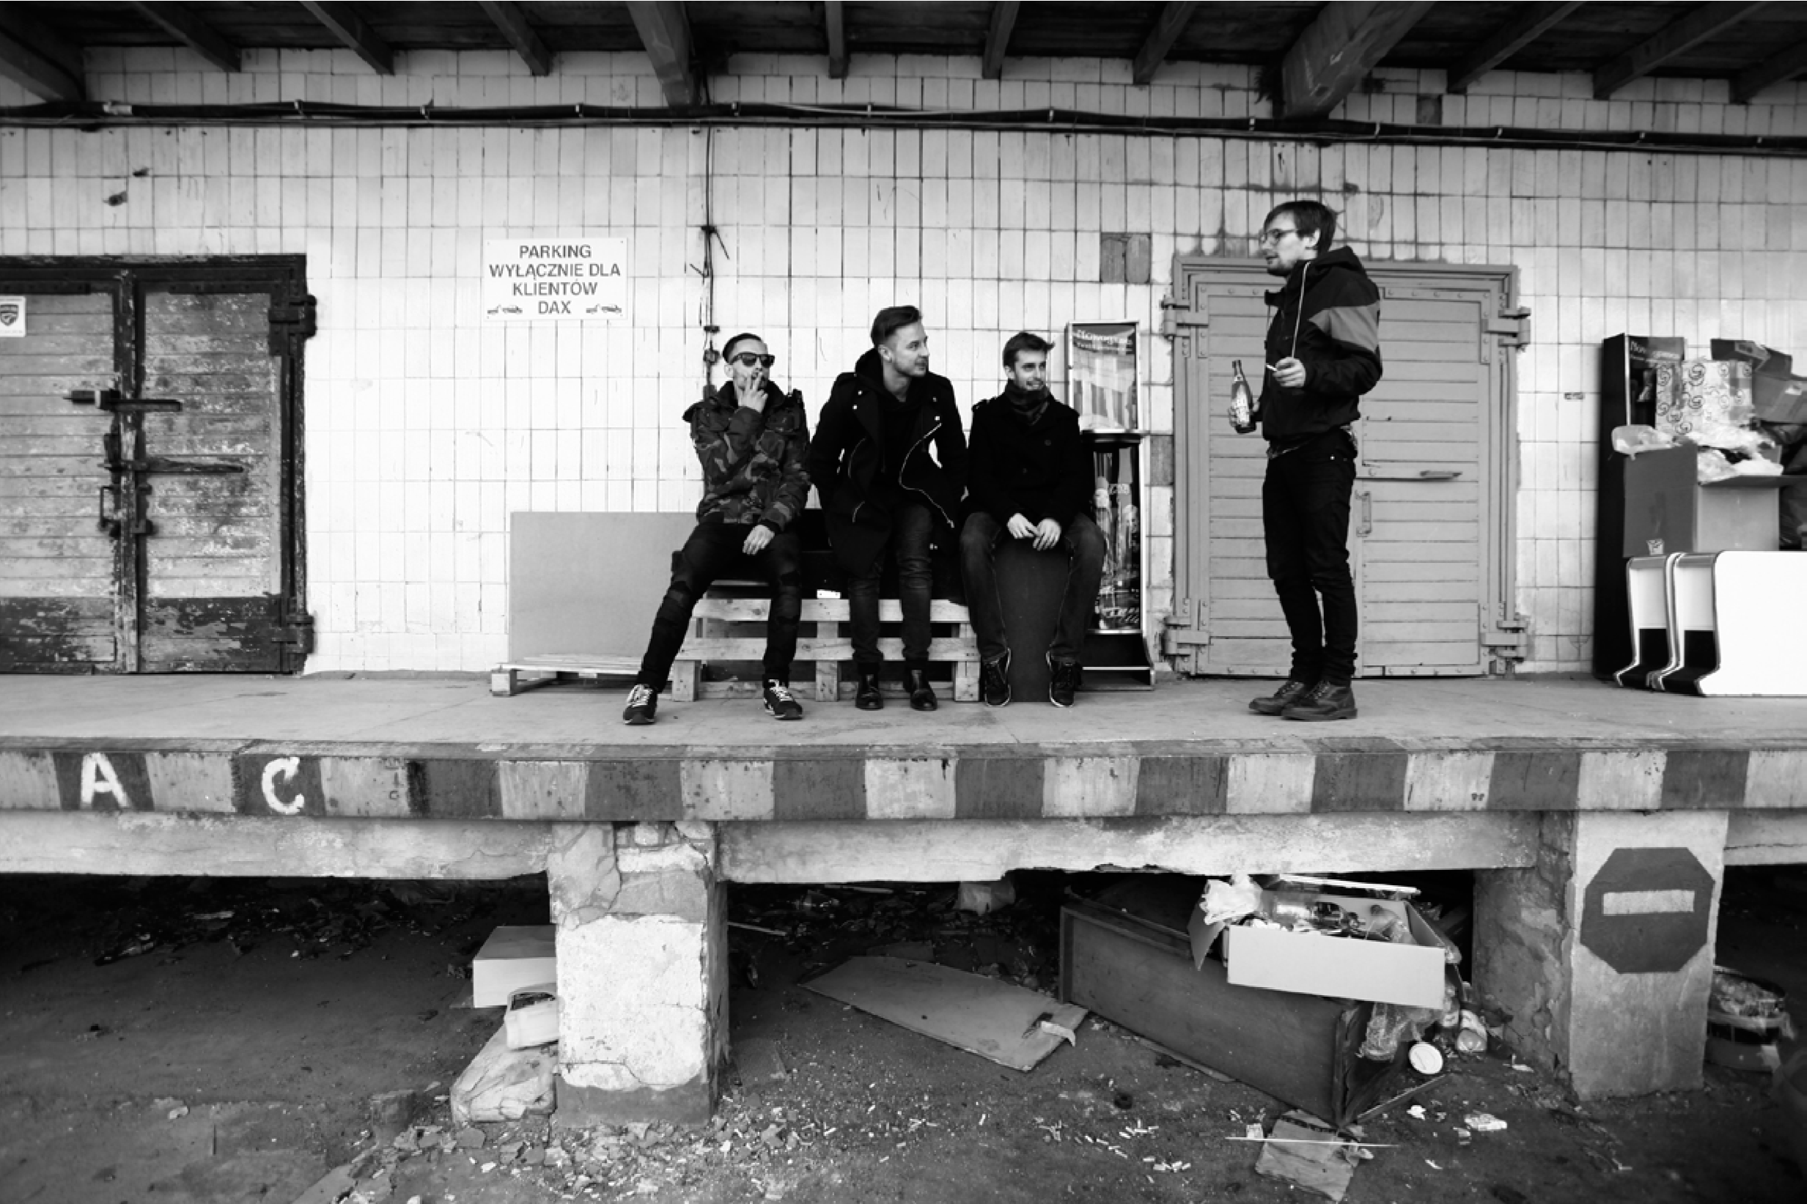
Bastard Disco “Warsaw Wasted Youth”
order LP
http://www.antenakrzyku.pl/pl/sklep/bastard-disco-warsaw-wasted-youth-lp-release-date-200217/
order CD
http://www.antenakrzyku.pl/pl/sklep/bastard-disco-warsaw-wasted-youth-cd-release-date-200217/

